如何降低硅光子产品测试成本
来源：互联网
计算和数据通信组织一直想要发掘数据速度和计算能力方面的最新成果。许多业内专家认为，芯片至芯片和片上光子技术将成为影响未来计算的最重要技术。硅光电技术竞赛正在如火如荼地进行中，硬件制造商们很想分享这20多亿美元的大蛋糕。虽然支持片上激光器的应用已经存在好多年了，但与制造、测试和校准有关的高额成本阻碍了硅光子应用的广泛普及。
本文将介绍和比较在硅光电子领域中使用的多种激光器技术，包括解理面、混合硅激光器和蚀刻面技术。我们还会深入探讨用于各种技术的测试方法，研究测试如何在推动成本下降和促进硅光子技术广泛普及的过程中发挥重要作用。
解理面激光器（Cleaved Facet Lasers）
图1显示了如何将基于磷化铟（InP）的半导体晶圆切割成晶条形成用于边发射激光器的反光镜。这些晶条一个接一个垂直堆叠在一起，然后在解理面上施加镜子涂覆层。在解理过程中将形成大量晶条，每根晶条上的每个激光器都需要通过测试来确定其功能。然而，晶条测试要求用手或机器操作这些易碎的半导体晶条，而且一般一次测一条。因此这个过程相当缓慢和昂贵，而且仅限于室温测试，以免测试人员测一根晶条花费太长的时间。在测试过程中操作易碎的晶条必须非常小心和轻柔，否则晶条上的激光器很容易损坏。
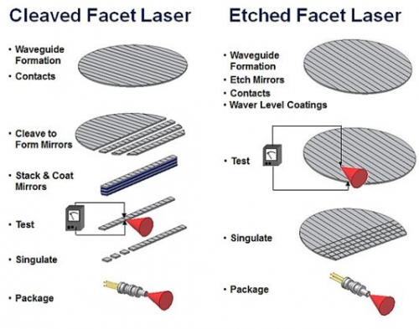
图1：解理面和蚀刻面激光器的制造步骤表明它们使用不同的工艺。
在通过晶条测试后，晶条被继续切割为单个独立的激光器芯片，然后通过有源方式与硅光子芯片进行校准。这个过程也很昂贵，因为在校准过程中激光器芯片必须加电和移动，直到有足够的光耦合进硅光子波导。这时，激光器芯片的位置需要永久地锁定在硅光子芯片上。由于对晶条上的激光器只做了室温测试，我们仍然不知道在工作范围内的极限温度时激光器是否具有可接受的性能。正因为这个未知条件，附着了（Cleaved Facet Lasers）的硅光子芯片还必须完成整个温度范围内的测试，这又要求额外的资源，并增加更多的成本。
一种可能性是做全温度范围的晶条级测试，并产生具有已知合格裸片（KGD）的激光器芯片，但这种做法不仅特别昂贵，而且非常缓慢，因为激光器晶条只有少量器件，而且在测试过程中晶条需要放在冷和热两种极端温度下。
混合硅激光器（Hybrid silicon lasers）
混合硅激光器，比如Intel公司为硅光子应用开发和使用的产品，使用玻璃胶将InP晶圆和硅晶圆熔合在一起，而不是采用其它激光器技术中的“倒装芯片”方法。这种方法的优点是不需要校准，因为将InP附着到硅基之后的进一步加工处理结果就是硅激光器。缺点是在与硅基集成之前没办法对InP晶圆进行测试，因此如果给定硅光子芯片上的InP是坏的，芯片只能被丢弃。
因为InP晶圆是被熔合到硅晶圆上的，因此这种方法需要的实际InP面积一般较大，基本上等于硅光子芯片的尺寸。解理面和蚀刻面激光器在这方面就有优势了，因为只有激光腔及其绑定焊盘需要使用昂贵的InP.然而，如果某种开发出来的工艺允许在硅光子晶圆上放置来自InP晶圆的小芯片，那么所用的InP数量将有显着的减少。
蚀刻面激光器（Etched facet lasers）
如图1所示，蚀刻面技术（EFT）允许通过高精度光刻技术而不是不精确的、具有随意性的机械切割方法确定晶面。光刻允许腔体尺寸和面的位置确定在0.1μm之内。其结果就是前所未有的一致性和良率，并且能够搭建出传统技术无法搭建的结构。采用蚀刻面技术后，形成的器件面具有特别高的精度，可以实现与硅基光子的低成本、无源校准。有源校准的精度只需自动化工艺的成本就能达到。
因为激光器可以在晶圆完好无损的条件下完整形成（而解理面激光器的形成过程中必须切割晶圆），因此还可以执行晶圆级激光器测试。假定2英寸或3英寸晶圆上有几千或几万个激光器，那么根据硅光子应用要求，在晶圆级测试过程中将晶圆放至极端温度下进行测试将极具成本效益。
另外一个好处是，蚀刻面激光器可以在分成单个芯片之前进行完整的制造和自动化测试。举例来说，使用针对蚀刻面激光器的室内定制测试设备，BinOptics能够为已经合格的硅光子应用提供基于InP的激光器。在硅光子应用要求的整个温度范围内，晶圆上的所有激光器都用自动化、高吞吐量的测试操作进行测试。
图2显示了用于测试蚀刻面激光器的自动化晶圆级测试站工作原理，图中显示了上面放有蚀刻面激光器的一个晶圆工作台。在远离晶圆台的位置有一面大的透镜，用于在晶圆上测试期间捕获蚀刻面激光器发出的激光。在测试过程中，晶圆台会在x-y平面中移动晶圆，使待测器件和透镜的位置保持不变。探针臂将探针带到晶圆表面，对激光器进行各种测试。
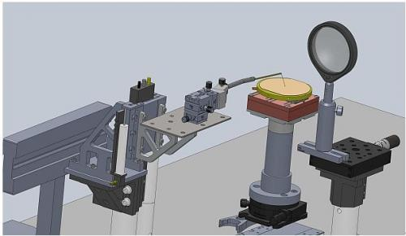
图2：透镜捕获来自待测蚀刻面激光器的光。晶圆探针对仍然位于晶圆之上的激光器进行光-电流-电压测试。
光-电流-电压（LIV）测试对所有激光器类型都是通用的。激光先由透镜收集，然后导向检测器进行光强测量。对于边发射型蚀刻面激光器来说，一般透镜只收集一部分激光，因此实际光功率还要通过校准因素确定。可以在不同电流和温度下进行全谱测试，确保器件在整个工作温度范围内具有所期望的性能。在这个案例中，来自透镜的激光被导向光谱分析仪。最后，针对低温情况，测试装置中还要增加一个透明的小室，并在这个小室中充满氮气，防止低温条件下在晶圆上形成冷凝水。
未来就在眼前
发挥出硅光子应用应有的巨大潜力有多种不同的方法，它们都有各自的好处和挑战，取决于具体的使用。最终只有设法克服成本、良率和性能障碍才能在这个新兴行业中取得成功。提供已知合格芯片的激光器的能力将成为公司脱颖而出的一个重要因素。

